
吗，、

中医技术操作规范腕踝针治疗痛症

Traditional Chinese Medicine Technical Operation Specification for Wrist Ankle Acupuncture Treatment of Pain Disorders

（报批稿）
（本稿完成时间：14/02/2025）

20XX-XX-XX发布
20XX-XX-XX实施
广东省中医药学会发布

团体标准
ICS 11.020
C05
T/GDACM XXXX—20XX

目次
前言 III
1 范围 1
2 规范性引用文件 1
3 术语和定义 1
4 略缩语 1
5 操作步骤与要求 2
5.1施术前准备 2
5.2针刺方法 2
5.3异常情况处理 3
6注意事项 3
7禁忌 3
附录A （规范性）疼痛评估量表 4

前言
本文件按照GB/T 1.1—2020《标准化工作导则 第1部分：标准化文件的结构和起草规则》的规定起草。
本文件由广东省中医药学会提出并归口。
本文件起草单位：广东省中医院、广州中医药大学第一附属医院、中山市中医院、江门市五邑中医院、广州医科大学附属第一医院、广州医科大学附属第二医院、中山大学附属第一医院、佛山市中医院、香港东区尤德夫人那打素医院、澳門特別行政區衛生局黑沙環衛生中心。
本文件主要起草人：李思逸、林美珍、魏琳、周春姣、林静霞、古炽明、吕立国、张丽玲、龚嘉玉、黄嘉妮、刘双、郭媛、梁琰、杨丽明、陈莉、熊亚琴、钟春红、刘丽欢、张巧珍、蓝丽、何宇文、关次宜、吕嘉乐、周羡敏、陈文嘉。

中医技术操作规范 腕踝针治疗痛症
  - 范围
文件规定了腕踝针治疗痛症的术语和定义、操作步骤与要求、注意事项、禁忌。
本文件的使用者为各级各类医疗机构的中医师、其他中医操作人员等(已通过中医基础理论和腕踝针操作考核验证）。
  - 规范性引用文件
下列文件中的内容通过文中的规范性引用而构成本文件必不可少的条款。其中，注日期的引用文件，仅该日期对应的版本适用于本文件；不注日期的引用文件，其最新版本（包括所有的修改单）适用于本文件。
GB/T 21709.19 针灸技术操作规范第19部分：腕踝针
GB 2024-2016 针灸针
GB/T 33415 针灸异常情况处理
GBZ/T 213 血源性病原体职业接触防护导则
WS/T 313-2009 医务人员手卫生规范
WS/T 367 医疗机构消毒技术规范

  - 术语和定义
下列术语和定义适用于本文件。
腕踝针Wrist-ankle acupuncture
在腕踝部选取特定点进针点，用针灸针循肢体纵轴沿真皮下刺入一定长度以治疗疾病的方法。
[来源：GB/T 21709.19 针灸技术操作规范第19部分：腕踝针]

疼痛 pain
一种与实际或潜在的组织损伤相关的不愉快的感觉和情绪情感体验，或与此相似的经历。

4 略缩语
下列缩略语适用于本文件。
NRS:数字评分法(numeric rating scale)
VAS:视觉模拟评分法(visual analogue scale)
FPS-R:改良面部表情疼痛评估工具(faces pain scale-revised)
BPS:成人疼痛行为评估量表(behavioral pain scale)

5 操作步骤与要求

5.1施术前准备
5.1.1 评估
5.1.1.1 环境评估
应选择安静整洁、室温合适的环境，注意保护患者隐私。
5.1.1.2 物品评估
应准备治疗盘、一次性不锈钢针灸针、皮肤消毒液（安尔碘/75%乙醇）、棉签、纸胶布、锐器盒，所有物品均在有效期内。使用前应检查针具，针柄是否坚固，针尖是否平齐，有无偏斜、钩曲、锈蚀或缺损。
5.1.1.3 患者评估
A）宜使用疼痛评分量表工具进行疼痛评估。见附录A。
B）应评估患者的凝血功能、对疼痛的敏感和耐受程度、心理状况、过敏史以及有无妊娠。
C）应评估患者腕部及踝部的皮肤情况，包括局部皮肤有无破损、肿胀及疤痕等，判断是否适合腕踝针治疗。
5.1.2 消毒
应符合WS/T 313-2009、WS/T 367、GBZ/T 213的规定。
5.1.3 针具准备
宜使用采用长25mm，直径0.25mm的并符合GB 2024-2016规定的一次性使用无菌不锈钢毫针。
5.1.4 体位选择
宜使用卧位或坐位，以施术方便、患者舒适为原则。
5.1.5 进针点选择
应参照GB/T 21709.19，尽量避开皮下血管及神经，防止损伤。

5.2针刺方法
5.2.1 进针方向
针刺方向应循肢体纵轴朝向疼痛的部位，针刺方向朝向远心端时，进针点位置可沿纵轴向近心端移动，以不妨碍关节活动为宜。进针角度以15~30°为宜，操作时应刺破皮肤后，进入皮下疏松结缔组织。
5.2.2 进针深度
进针深度以露出针身２mm为宜。
5.2.3 留针时间
宜留针30min，30min后再次进行疼痛评分，若为中度疼痛及以上也可根据病情延长留针时间，但最长不超过48小时。留针期间若疼痛评分下降至轻度疼痛，则可出针。
5.2.4 行针
上抬下压法、左右摆动法。进针后以进针点为支点，手握针柄，左右摇摆，使针尖作扇形运动。操作时动作要轻柔有节律、稳定，操作时间一般在2～3min，可每10min扫散1次。根据患者辨证实施补泻手法。
5.2.5 出针
一手持消毒棉签轻压针刺部位，另一手捏住针柄，向外轻滑，即可出针。将针灸针退出皮肤后立即用棉签按压针孔，以防出血。
5.2.6 疗程
根据疼痛评估及病情严重程度，每日1次连续三天后改为隔日1次，逐渐降为一周两次。

5.3异常情况处理
针刺或留针过程中，如出现弯针、断针、滞针或头晕、目眩、面色苍白、胸闷、欲呕等晕针症状时，立即采取平卧体位并拔针。处理方法应符合GB/T 33415的规定。

6注意事项

6.1患者过于饥饿、疲劳、精神过于紧张时，不宜立即进行针刺。

6.2留针期间可用医用胶布固定针柄。

6.3留针期间，应保持针刺口周围干洁，避免湿水等，防止感染。

6.4拔针时应检查核对针数，以防遗漏。

6.5应在针刺治疗结束后叮嘱患者休息片刻方可活动或离开，防止晕针延迟反应现象的发生。
6.6疼痛原因不明者，应由上级主管医师判断后再执行。

6.7应以治疗引起疼痛的原发病为主。

7禁忌

7.1腕踝部位肌肉痉挛者。

7.2针刺部位有血管怒张、瘢痕、伤口、严重溃疡及肿物。

7.3孕妇禁针刺双下1、2区。

7.4留置期间避免剧烈活动，留置侧肢体减少活动。

7.5若出现皮下血肿及穿刺口疼痛，立即出针。

- （规范性）

疼痛评估量表

A.1 NRS
可用于理解数字并能表达疼痛的患者。疼痛程度用0~10共11个数字表示，0表示无痛,10表示最剧烈的疼痛;数字越大，疼痛程度越重。由患者根据其疼痛程度选择相应的数字，如图1所示。
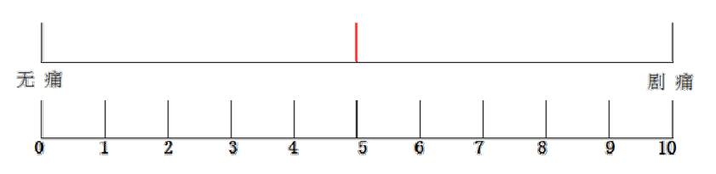
图1

A.2 VAS
可用于不能理解数字和文字的患者。用一条直线，不作任何划分，仅在直线的两端分别注明“不痛”和“剧痛”，请患者根据自己对疼痛的实际感觉在直线上标记疼痛的程度，如图2所示。
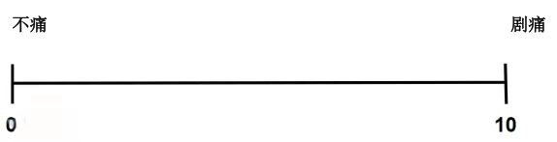
图2

A.3 FPS-R
可用于不能理解数字和文字的患者，或不能用语言正常表达的患者。由患者选择最能表达其疼痛程度的面部表情，如图3所示。
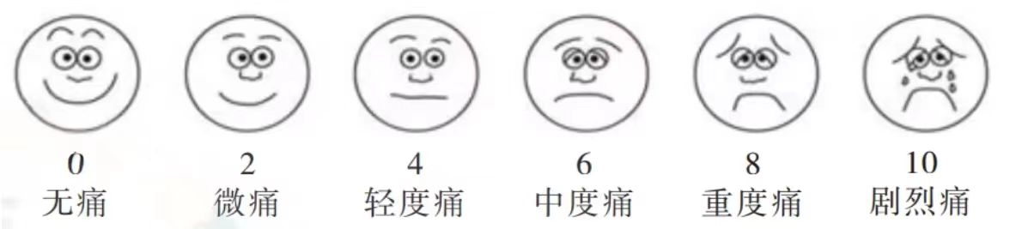
图3

A.4 BPS
用于不能使用自评工具评估疼痛程度的成人患者。每项按0-2评分，总分0-10分，数值越大说明疼痛程度越重，如表1所示。
表1 成人疼痛行为评估量表
项目 | 数值
项目 | 0 | 1 | 2
面部表情 | 放松 | 有时皱眉、紧张或淡漠 | 经常或直皱眉，扭曲，紧咬
休息状态 | 安静 | 有时休息不好，变换体位 | 长时间休息不好，频繁变换体位
肌张力 | 放松 | 增加 | 僵硬，手或脚到趾止屈曲
安抚效果 | 不需安抚 | 分散注意力能安抚 | 分散注意力很难安抚
发声(非气管插管患者) | 无异常发声 | 有时啤吟、哭泣 | 频繁或持续呻吟、哭泣
通气依从性  (气管插管患者) | 安全耐受 | 呛咳，但能耐受 | 对抗呼吸机

